Программа для ЭВМ «К.У.П.О.Л.» - Комплекс Управления Производством и Организация логистики (клиентская и серверная части)

Инструкция по установке
Листов: 13
Санкт-Петербург, 2023

Оглавление
Установка PostgreSQL 3
Установка Сервера программы для ЭВМ «К.У.П.О.Л.» - Комплекс Управления Производством и Организации логистики 7
Дополнительно 10
Резервное копирование 11
Установить актуальную конфигурацию К.У.П.О.Л. 13

Установка PostgreSQL
Загружаем установочный файл по ссылке выбрав версию для Windows x86-64
https://www.enterprisedb.com/downloads/postgres-postgresql-downloads
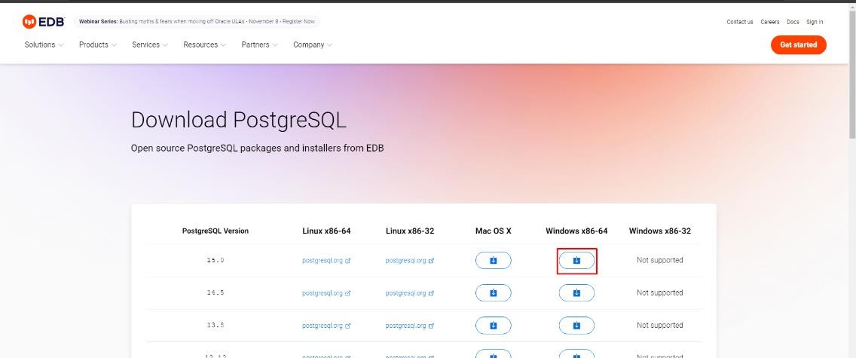

Запускаем загруженный файл: Нажимаем Next
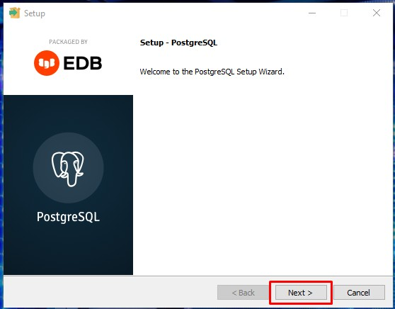

Указываем папку для установки, нажимаем Next
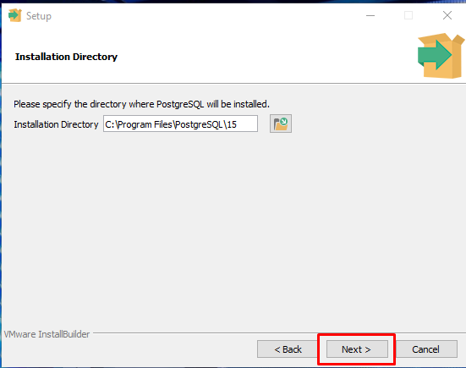

Указываем необходимые компоненты
(тут будут выбраны все пункту можно так и оставить), нажимаем Next
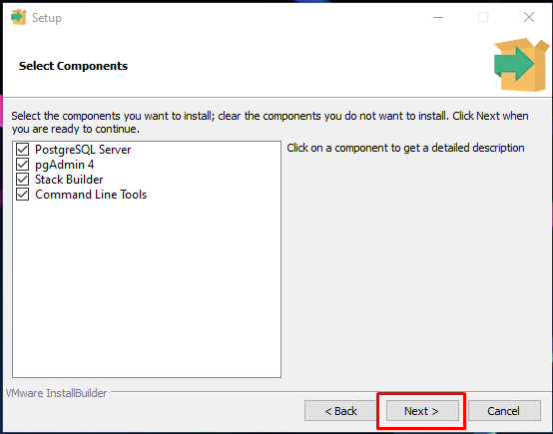
Указываем папку для хранения данных, нажимаем Next
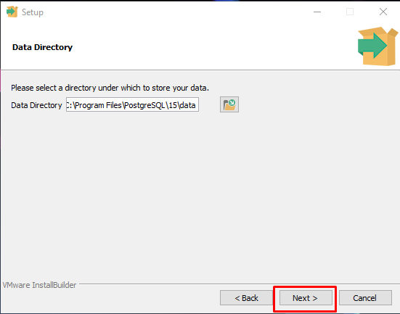

Вводим пароль, запоминаем его,
он будет необходим для подключения сервера «Диполь КУПОЛ» к СУБД. нажимаем Next
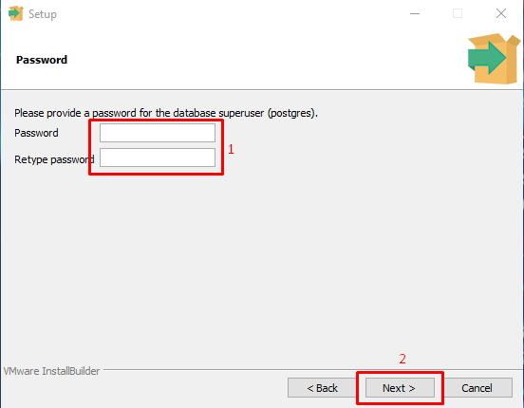
Порт можно оставить без изменений,
но обязательно запомнить он также потребуется
для подключения сервера «Диполь КУПОЛ» к СУБД. нажимаем Next
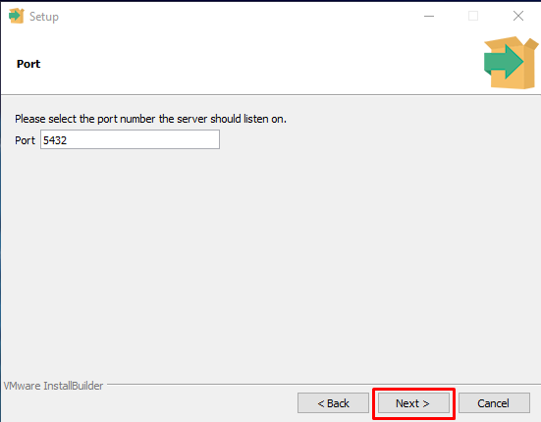
В этом экране ничего не меняем, нажимаем Next
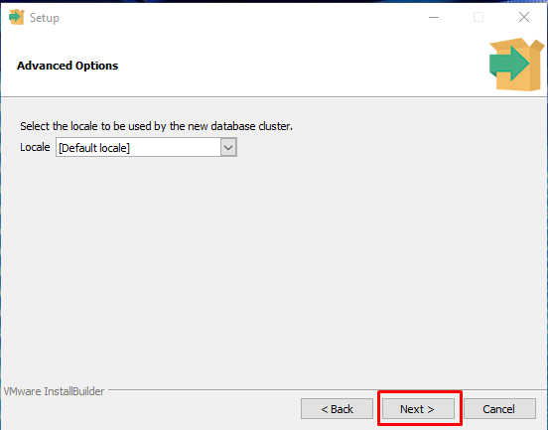
На этом экране выводится сведения об установке, нажимаем Next

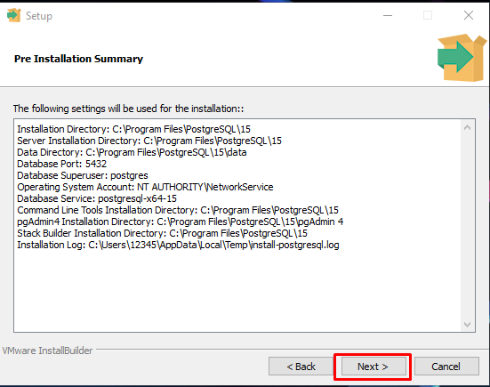

Подтверждаем запуск установки, нажимаем Next
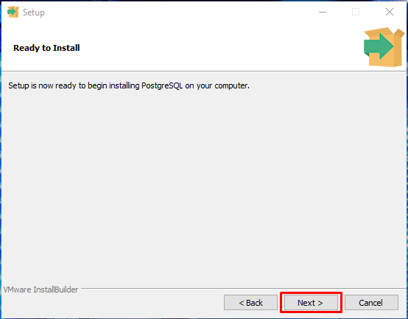
Ожидаем окончания установки.
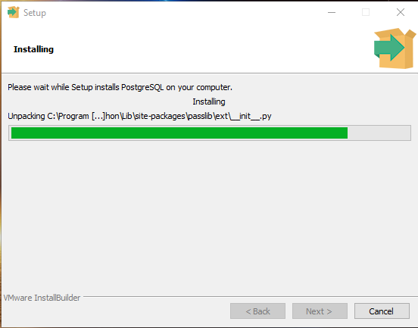

Снимаем галочку в пункте 1. Завершаем установку.
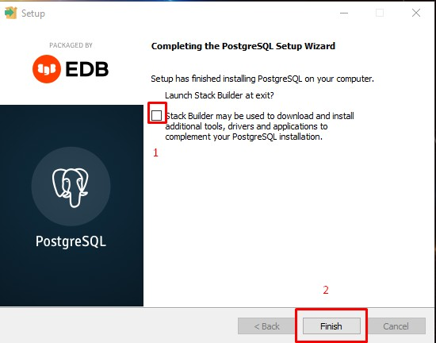

Установка Сервера программы для ЭВМ «К.У.П.О.Л.» - Комплекс Управления Производством и Организации логистики
Запускаем файл
kupol_server.msi

Прочитайте лицензионное соглашение на использование Сервер К.У.П.О.Л., и если согласны, то в пункте 1 установите галочку, и нажмите кнопку «Установить».
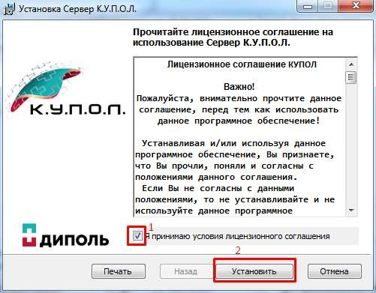

После установки нажмите «Готово».

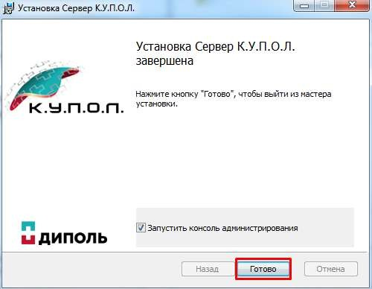

Автоматически запустится консоль администрирования (при установке будет кнопка «Установить», при обновлении будет кнопка «Обновить»).

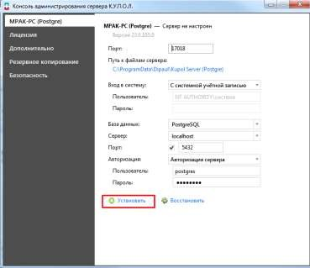

После успешной установки (обновления) сервера и создании(обновление) базы данных сверху появится надпись «Сервер работает» и внизу название сменится на «Остановить».
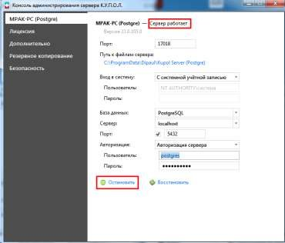

Дополнительно
Настройки сетевого трафика и порта, Сетевое обнаружение (броадкаста), ссылки на клиентские приложения К.У.П.О.Л.
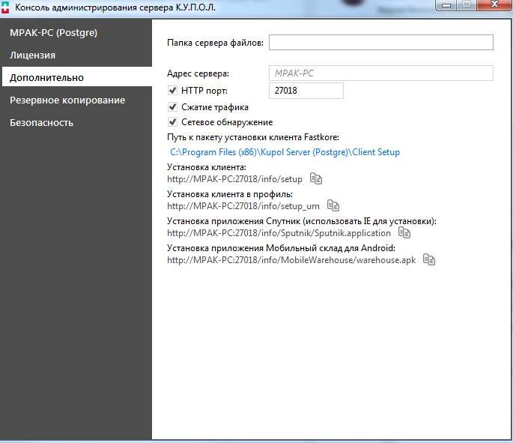

Резервное копирование
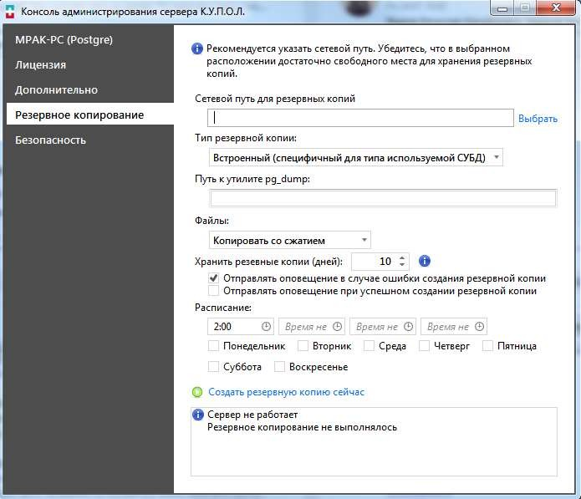

Безопасность
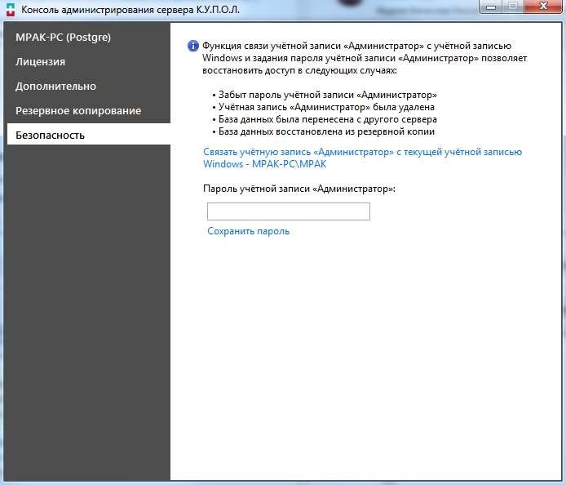

Установить актуальную конфигурацию К.У.П.О.Л.
актуальный файл для установки запросить у Dipaul или получить по ссылке

Запустить полученный файл.
К.У.П.О.Л_XX_XX_XX.exe
где XX_XX_XX – это год, месяц и дата сборки конфигурации
(если запустить файл на компьютере, где установлен сервер, то для установки можно
использовать пароль текущего пользователя, чтобы убедится, что пароль будет принят сервером -
нажать «Проверить»), вместо SERVER (MPAK-PC\Postgre) – после запуска будет указано имя текущего компьютера.

Также возможна установка по сети, для этого надо корректно указать адрес сервера, логин и пароль пользователя, на который будет ставится конфигурация.
